

iPhone应用开发技术

大作业

题 目 即时聊天APP

姓 名 王玉金

学 号 21851194

专 业 软件工程

学 院 软件学院

日 期 2018年 12 月

1. **作品功能简述**

**1.1 作品简介**

本作品是基于XMPP协议的即时聊天APP，能够实现注册账号，添加好友，文字聊天，语音聊天，发送图片，删除好友等功能，类似于简略版的QQ、微信等APP。

后台服务器为Openfire服务器，搭建在腾讯云上，非本地聊天系统，可以在线注册账号，聊天。

**1.2 开发环境**

开发软件：Xcode Version 10.1

开发语言：Objective-C

1. **设计思路**

**2.1 Openfire服务器**

在腾讯云服务器上搭建了Openfire服务器，确保聊天APP能够在线注册账号，聊天等。

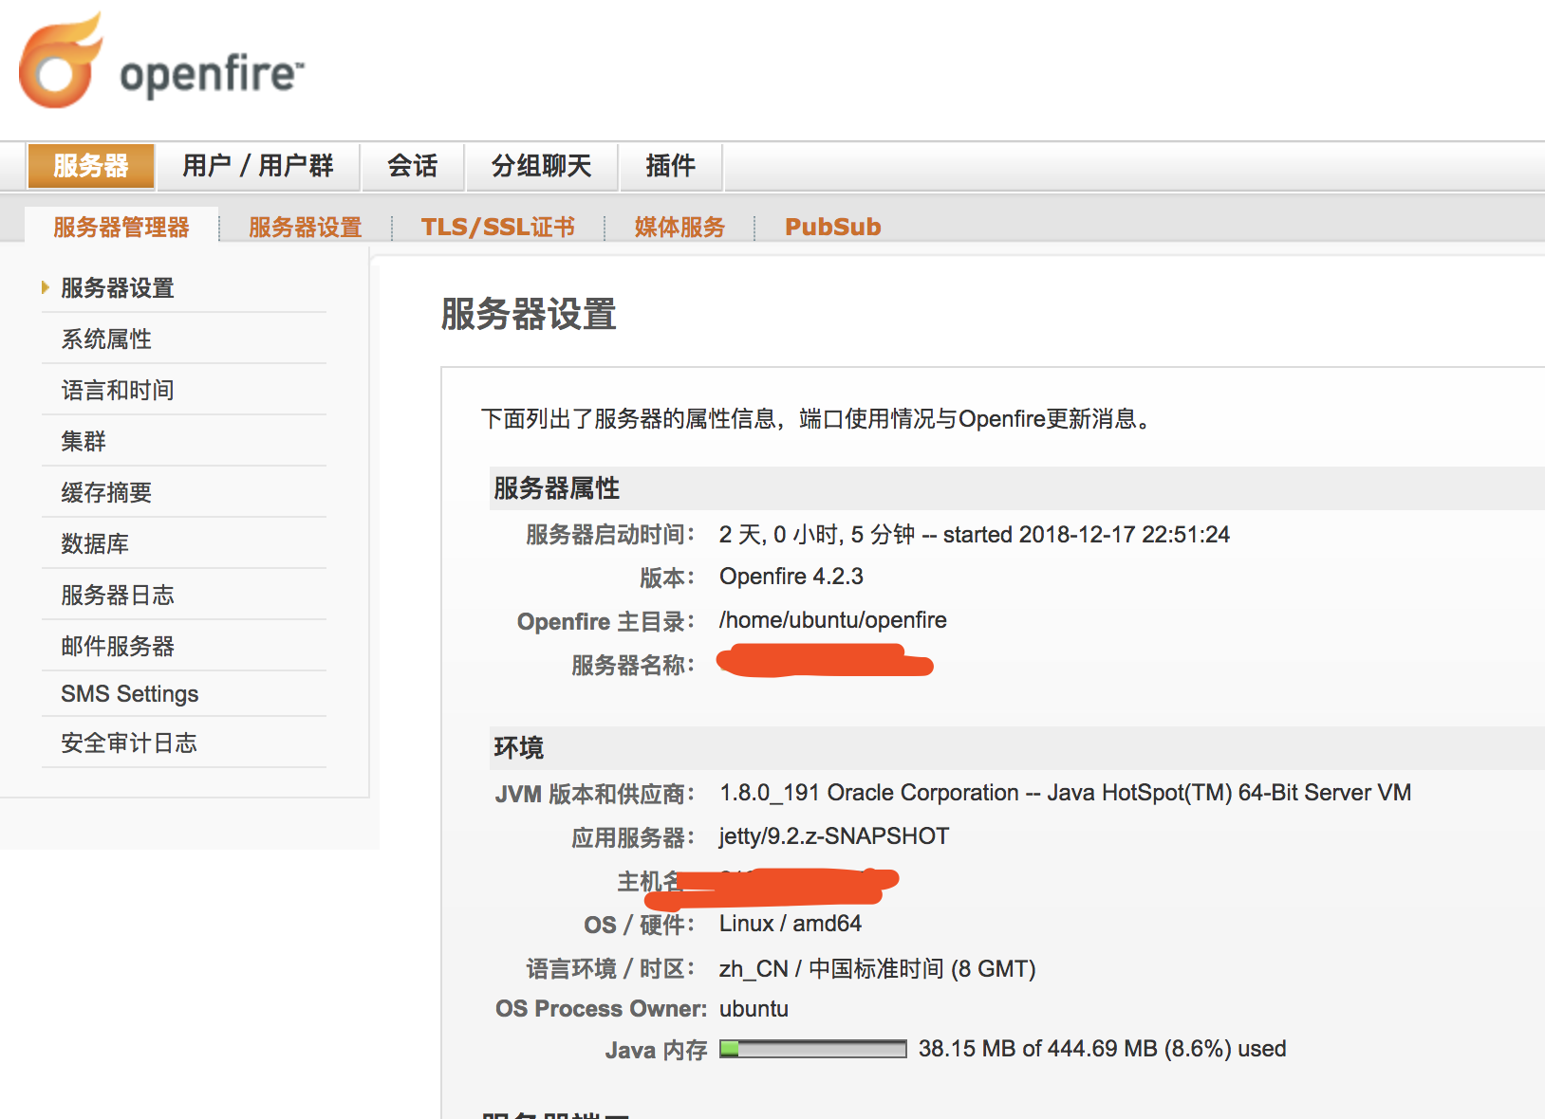

图2-1 Openfire服务器

**2.2 APP程序功能设计**

图2-2 程序模块功能

本程序的功能模块如图2-2所示，功能包括：注册账号，登录账号，添加好友，删除好友，刷新好友列表，与好友聊天（文本，图片，语音），查看当前登录账号，登出等。

**2.3 主要功能模块**

**（1）XMPP协议**

XMPP（eXtensible Messaging and Presence Protocol，可扩展消息处理和现场协议）是一种在两个地点间传递小型结构化数据的协议。我们使用此协议搭建即时聊天APP。服务器为Openfire。大多数社交媒体（Facebook及Twitter）也采用了XMPP协议。XMPP库的使用是本作品的重点。

**（2）tableView**

显示好友列表，下拉刷新好友列表，Cell操作

**（3）delegate**

**（4）alertView**

**（5）音频和图片的base64编码**

**（6）label、button、Navigation Controller、Tab bar controller**

1. **作品展示**

**3.1 登录注册界面**

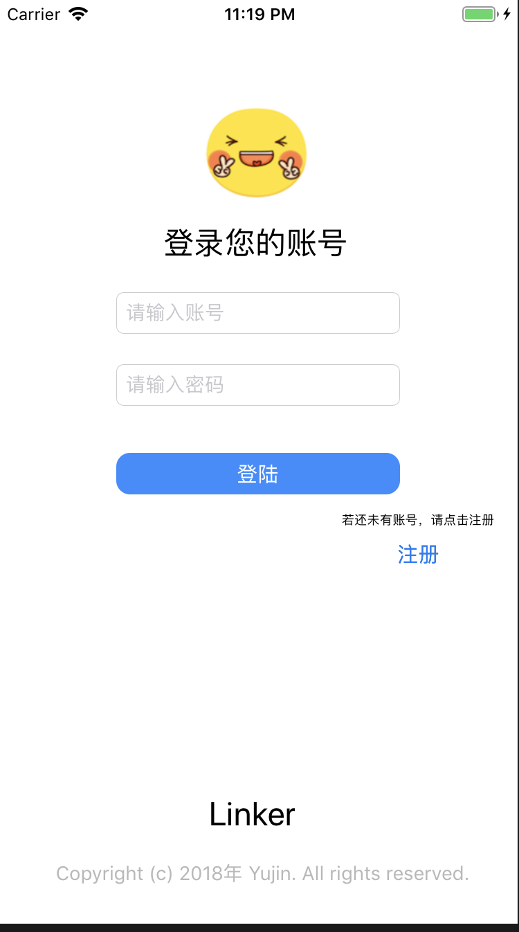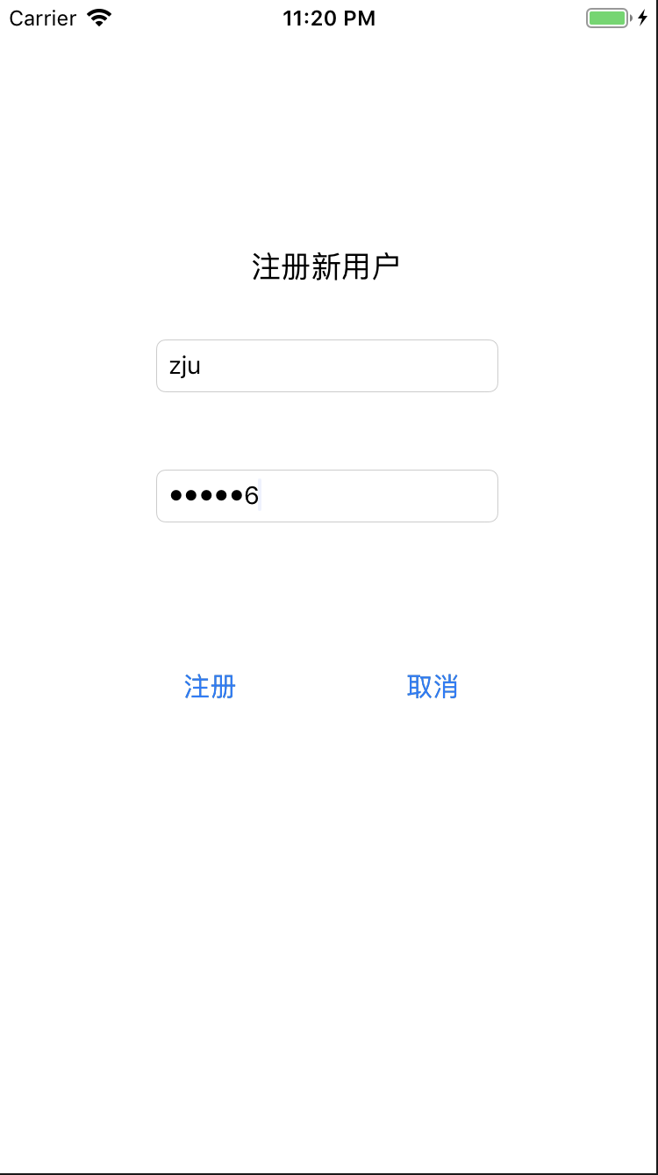

**3.2 添加、删除好友**

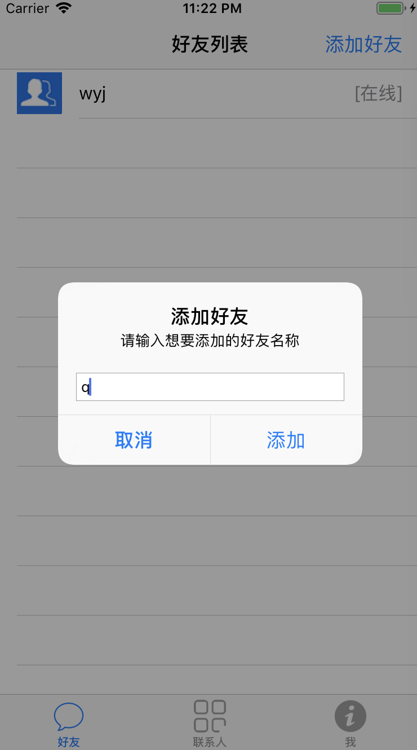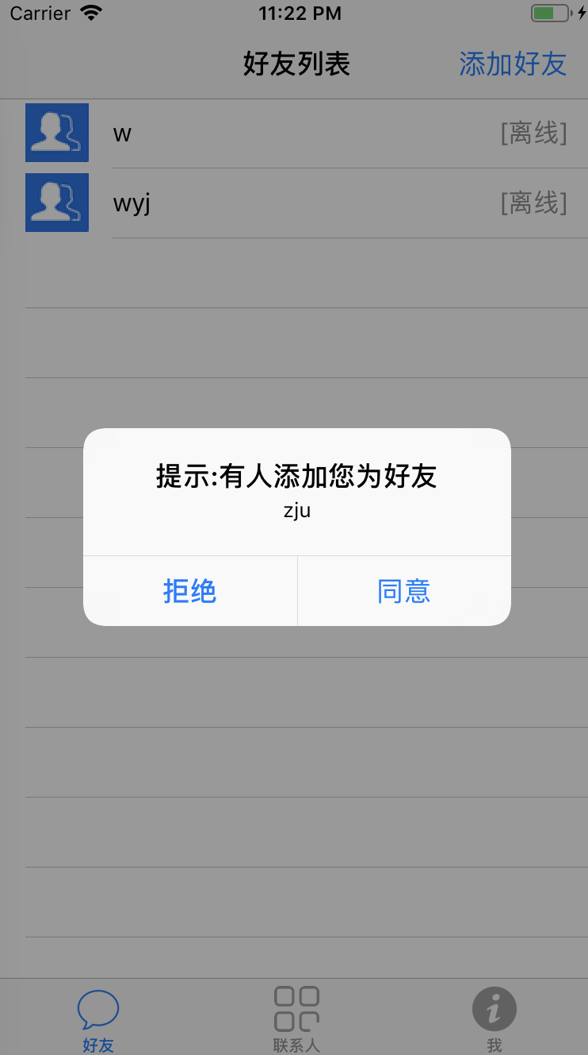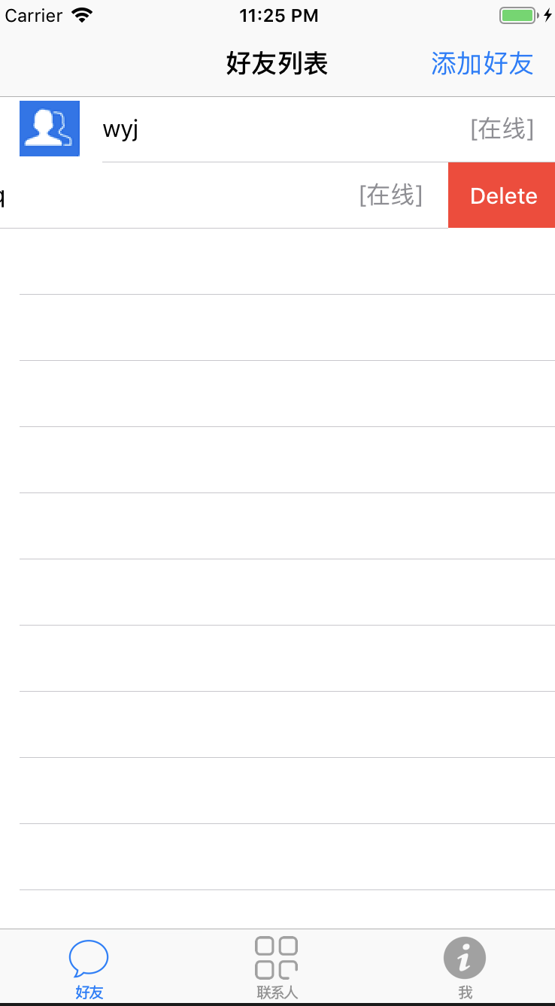

**3.3 在线聊天 （文本，语音，图片）**



**3.4 下拉刷新好友列表**

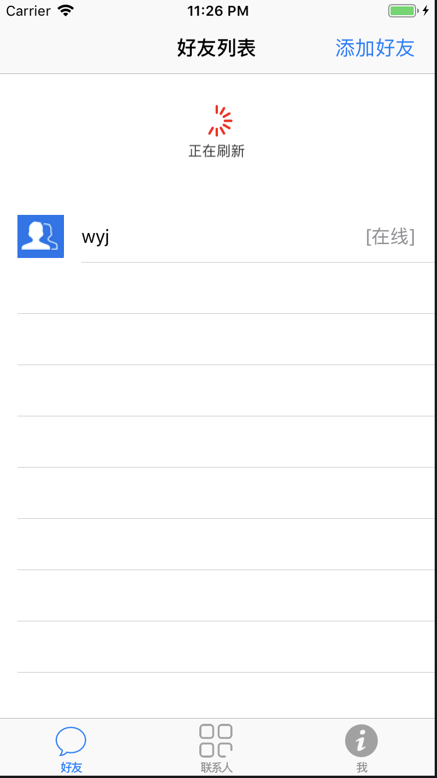

**3.5 查看当前登录账号、注销账号**

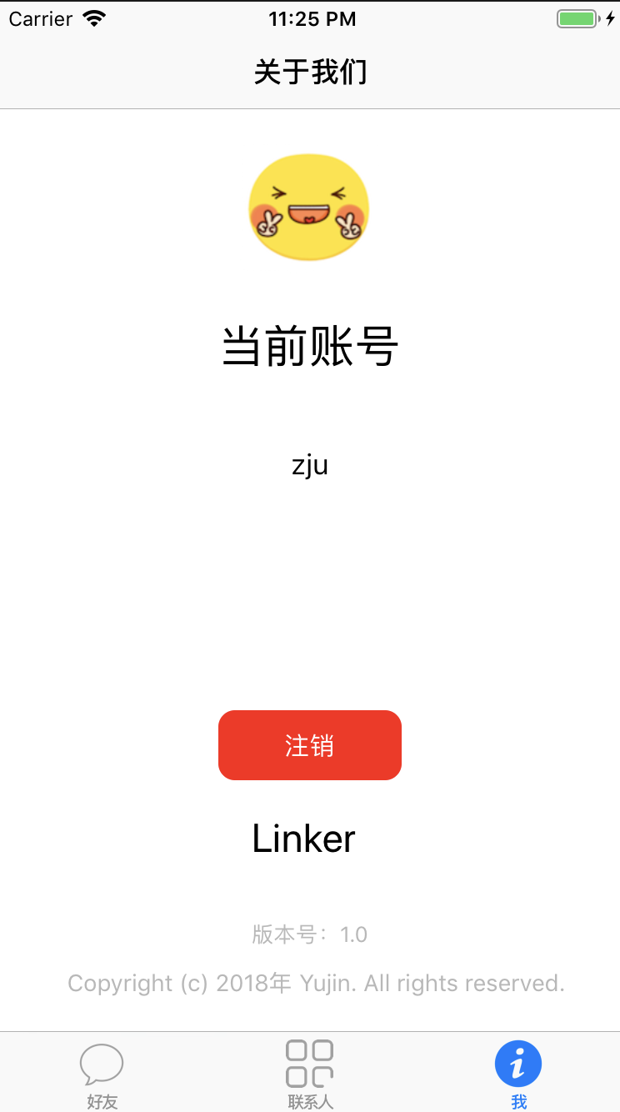

更多展示请看PPT里的展示视频。